«Нетрадиционная техника рисования для детей раннего возраста»
Автор ЕГОРОВА НАТАЛЬЯ НИКОЛАЕВНА
Воспитатель МБДОУ № 470
Г.Нижний Новгород

Сегодня, я хочу поделиться с вами опытом своей работы с детьми раннего возраста, по нетрадиционному рисованию.

Ранний возраст – важнейший период в жизни детей. Именно в этом возрасте у ребенка могут быть реализованы потенциальные возможности и первые проявления творчества. Поэтому, решила, что нужно облегчить, детям, навыки рисования, ведь даже не каждый взрослый сможет изобразить какой –либо предмет.
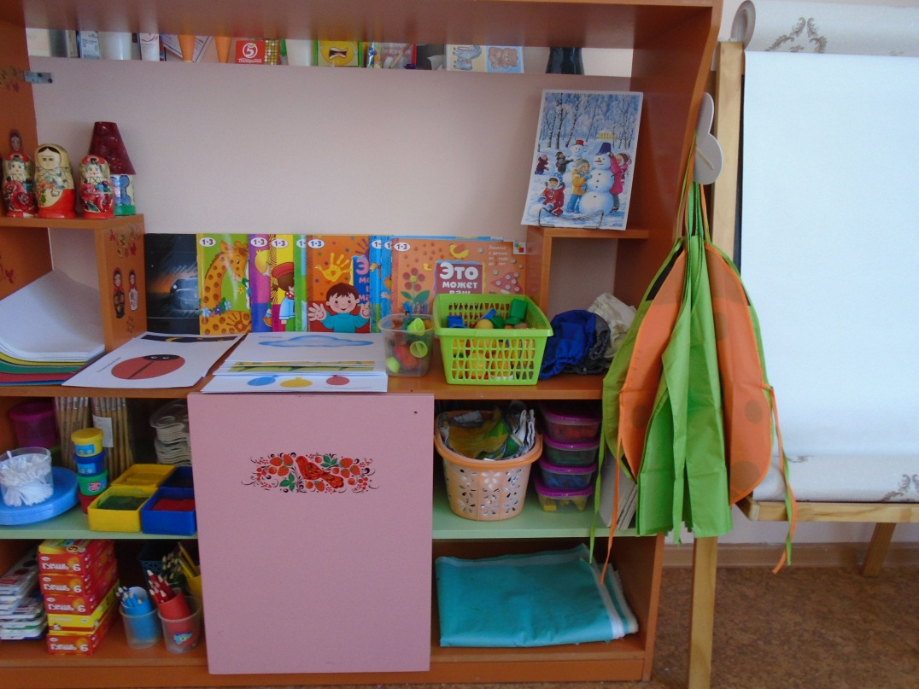
И конечно, начала с обогащения РППС, ведь она играет важную роль в развитии ребенка. Поэтому при ее организации учитывала, чтобы содержание носило развивающий характер, чтобы оно было направлено на развитие творчества каждого ребенка в соответствии с его индивидуальными возможностями.
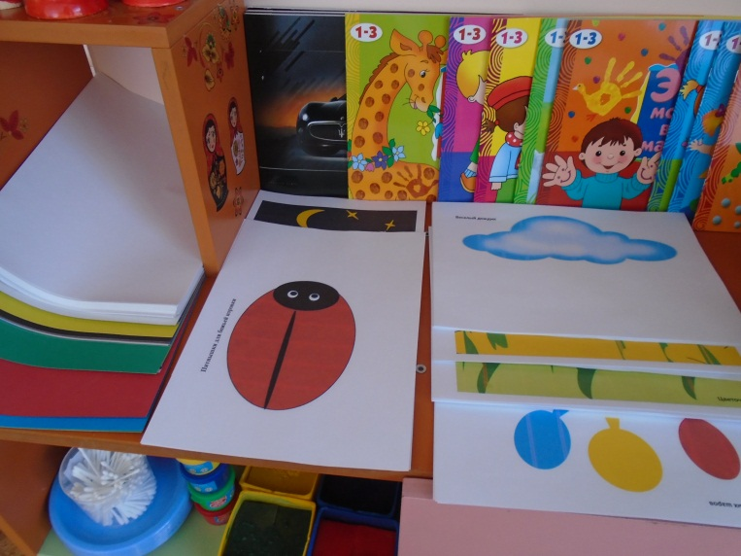
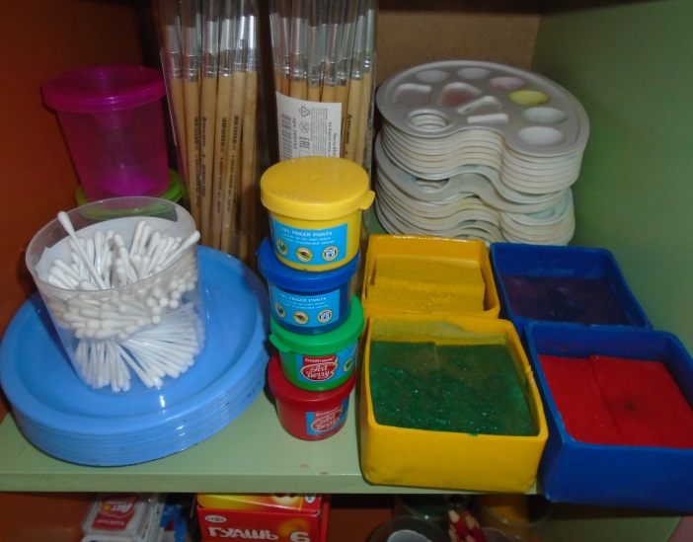

Актуальностью темы является:
- Формирование творческой личности является одной из важнейших задач системы дошкольного образования.
- Рисование имеет огромное значение в формировании личности ребенка.
- Основы личности закладываются в раннем возрасте.
- Нетрадиционные техники рисования позволяют детям полностью раскрыть свой потенциал во время творческого процесса.
- Нетрадиционные техники рисования разрабатывали такие исследователи как Р.Г.Казакова, Т.И.Сайганова, Е.Ф.Янушко, Е.М.Седова, В.Ю.Слепцова, Т.В.Смолина, А.А.Фатеева, К.К.Утробина, Г.Н.Давыдова.
Целью является внедрить в работу с детьми раннего возраста систему нетрадиционных техник рисования для дальнейшего развития творчества.
Задачи

Для детей
Образовательные: | Развивающие: | Воспитательные:
Расширять знания и представления детей об окружающем мире.  Познакомить детей с нестандартными техниками рисования (пальчиковая живопись, рисование ребром ладони, ладошкой, пальчиком; оттиск печаткой, ватной палочкой).  Стимулировать сенсорное развитие (свойства и основные цвета красок).  Формировать чувство композиции, пространственные представления. | Раскрыть творческий потенциал детей.  Развивать мелкую моторику рук.  Развивать эстетический вкус.  Развивать речь, память, внимание. | Создавать эмоциональное настроение.  Воспитывать доброжелательное отношение к окружающим.
Для родителей: | Для педагога:
Содействовать знакомству родителей с нестандартными техниками рисования.  Стимулировать их совместное творчество с детьми.  Способствовать установлению партнерских отношений родителей и педагогов в вопросах воспитания и обучения детей. | Повысить профессиональный уровень и педагогическую компетентность по формированию предпосылок к развитию художественно-творческих способностей детей посредством использования нестандартных техник рисования.  Создать условия для совместной и самостоятельной со взрослыми деятельности детей.  Обеспечить реализацию обучающих, развивающих и воспитательных задач через освоение детьми нестандартных техник рисования.
Новизна опыта состоит в использовании системы и преемственности нетрадиционных изобразительных техник с учетом возрастных и индивидуальных способностей детей.
Ведущая педагогическая идея состоит в развитии индивидуальности каждого ребенка, его творческого потенциала.

Работа была разделена на 3 этапа:

подготовительный | основной | заключительный
Изучение и анализ научно-исследовательной, методической литературы, интернет ресурсов по данной теме; подбор программ методического обеспечения, наглядно – демонстративный раздаточный материал.  Разработка содержательной работы.  Планирование. | Создание условий, способствующих стимулированию предпосылки творческих способностей детей раннего возраста.  Формирование навыков художественной деятельности детей младшего дошкольного возраста, организация совместной деятельности педагога, детей и родителей. | Организация выставки.  Участие в конкурсах.

Для работы с детьми я выбрала следующие техники НР: рисование пальчиком, ладошкой, печатью.

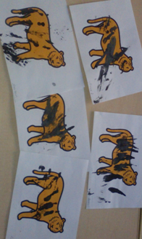
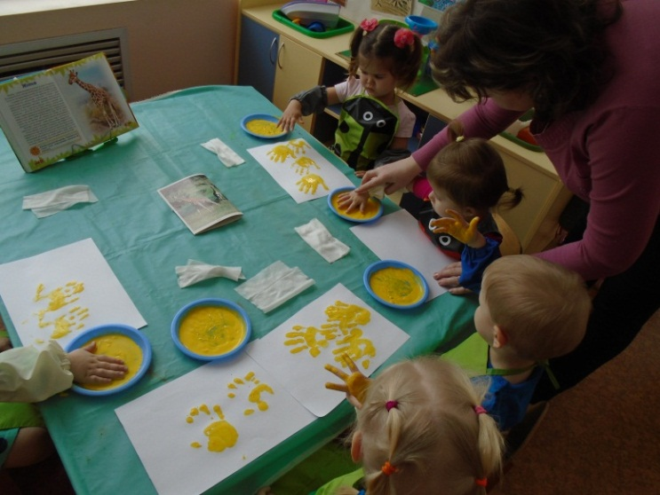
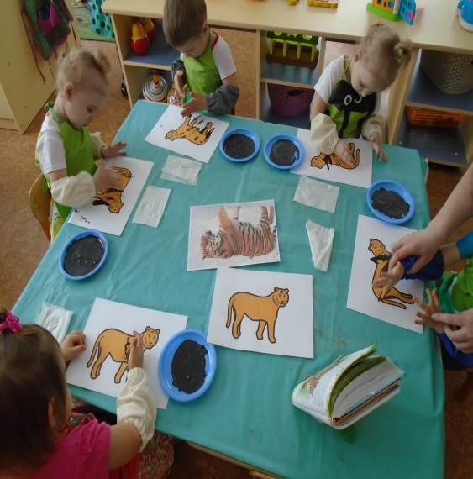
1.Первую нашу совместную работу, мы начали с рисования ладошкой, т.к. – это самый простой способ рисования. Поскольку, маленькие дети любят рисовать я выбрала эту НТР для адаптации детей.

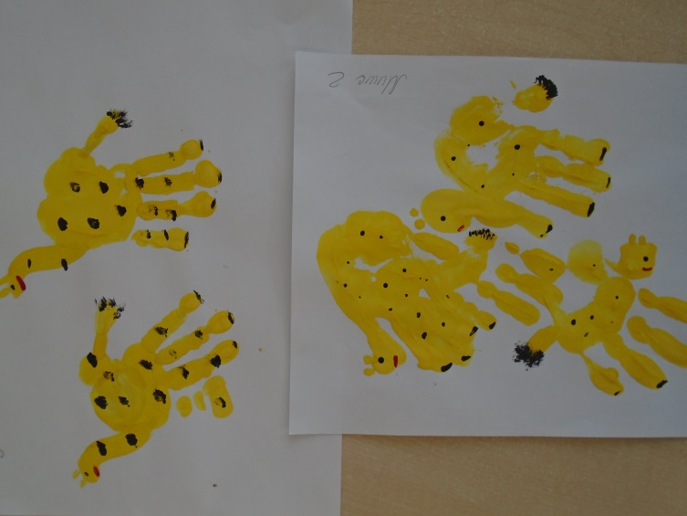

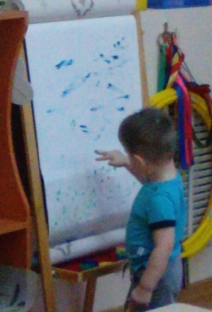
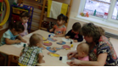
2. Следующим этапом НТР выбрала - рисование пальчиками, т.к. эта техника тесно связано с рисованием ладошками.
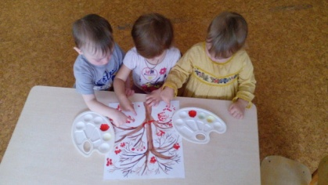
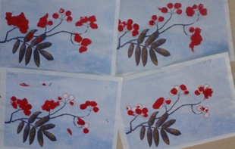
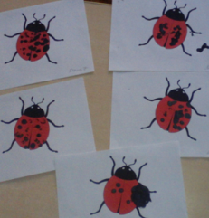

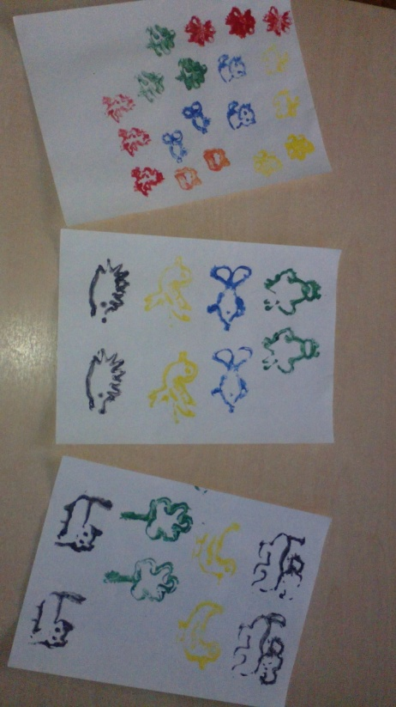
3. Изучив множество источников по использованию самодельных печатей для НТР, я пришла к выводу, что используется одно и то же. А поскольку детям хочется нарисовать то, что они не могут (птичку, рыбку, зайчика, собачку, кошечку и т.д.), я решила изготовить свои печати для НТР. Совместно с родителями воспитанников, мы собрали подручный бросовый материал для изготовления наших печатей. Получилось достаточно интересно. Сначала я сама пробовала рисовать этими печатями, показывала рисунки и принцип рисования ребятам, каждому хотелось попробовать. Когда мы стали осваивать эту НТР дети были в восторге. Тогда я им показала, что мы можем использовать предыдущие техники рисования, совмещая их с печатью, то они были удивлены. У нас получались просто настоящие картины.
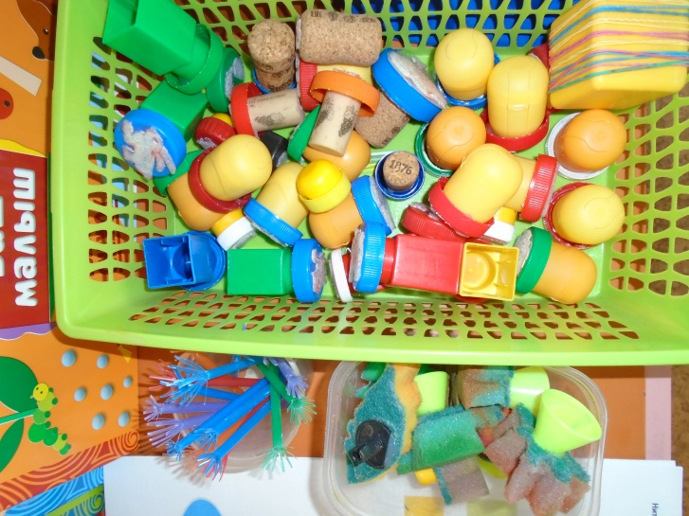
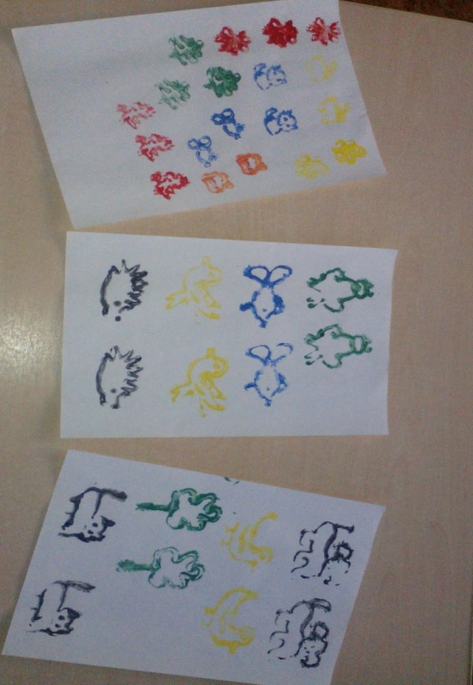

Вывод:
В процессе проведения ООД заметила, что использование нетрадиционных техник рисования в сочетании с игровыми приемами, повышают интерес детей к рисованию. НТР позволяют детям быстрее достичь результата. В процессе рисования дети чувствовали себя раскованнее и смелее. Им предоставлялась свобода для самовыражения.
У детей сформированы знания о нетрадиционных способах рисования. Они овладели простейшими техническими приемами работы с различными материалами. У детей повысился интерес к рисованию, уверенность в своих силах. В самостоятельной деятельности дети используют НТР. Развивается чувство композиции, ритма, цветовосприятия.
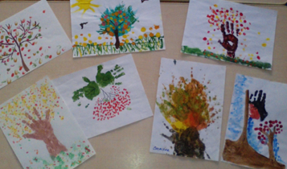
Повысилась компетентность родителей в вопросах рисования с использованием НТР. Они стали активно участвовать в творческих выставках и конкурса.

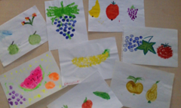
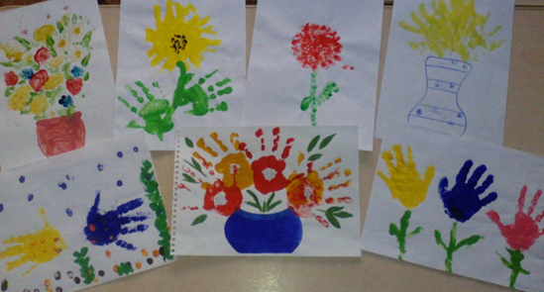
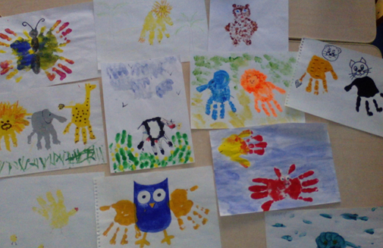

Список литературы:
1. Е.А.Янушко «Рисование с детьми раннего возраста». – М.: Мозаика- Синтез, 2006 г.
2. Р.Г.Казакова «Занятия по рисованию с дошкольниками: Нетрадиционные техники, планирование, конспекты занятий».- М.: ТЦ Сфера, 2009г.
3. А.В.Никитина «Нетрадиционные техники рисования в ДОУ. Пособие для воспитателей и родителей». – СПб.: КАРО, 2007г.
4. Г.Н.Давыдова «Нетрадиционные техники рисования в ДОУ. Часть 1, 2».- М.: «Издательство Скрипторий 2003», 2008г.
5. И.А.Лыкова «Изобразительная деятельность в детском саду. Ср. гр.» - М.: «Карапуз», 2009.
6. Занятия по изобразительной деятельности. Коллективное творчество/ Под ред. А. А. Грибовской.-М.: ТЦ Сфера, 2009
7. О.Л. Иванова, И.И. Васильева. Как понять детский рисунок и развить творческие способности ребенка.- СПб.: Речь; М.: Сфера,2011.
8. Цквитария Т.А. нетрадиционные техники рисования. Интегрированные занятия в ДОУ.- М.: ТЦ Сфера, 2011

